硕 士 研 究 生 读 书 报 告



题目Web动画－从Web文本自动生成3D动画

作者姓名 高佳
作者学号 21860457
指导教师 李启雷
学科专业 计算机技术
所在学院 工程师学院
提交日期 二零一八 年 月

Web2Animation-Automatic Generation of 3D Animation from the Web Text

A Dissertation Submitted to
Zhejiang University
in partial fulfillment of the requirements for
the degree of
Master of Engineering

Major Subject: Computer Technology
Advisor: Li Qilei

By
Gao Jia
Zhejiang University, P.R. China
2018

摘要
在本文中，我们重点介绍了一个动画制作系统，它从特定领域的网络文本生成故事并以3D动画形式呈现。 通过文中的方法，3D动画可以通过自然语言的Web方法实时生成。 当用户启动动画时，仅使用其相关标签提取与域相关的文本，并且通过语义解析器分析它们的语义。 该语义分析的结果通过动作生成算法映射到计算机动画命令。 为了推断文本中隐藏的上下文，我们设计并利用了配方本体。 已经设计了一组XML模式来存储Web配方的不同表示; 从自然语言表示到动画表示。
关键词：3D动画; XML，语义工程

Abstract
In this paper, we introduce an animation production system, which generates a story from the web text in a speciﬁc domain and presents it in 3D animation. With our approach, 3D animation is generated in real-time from a web recipe in natural language. As a user starts the animation, only domain related texts are extracted using their associated tags and their semantics are analyzed by a semantic parser. The results of this semantic analysis are mapped to the computer animation commands through the action generation algorithms. To infer the hidden context within the text, we designed and leveraged the recipe ontology. A set of XML schemas has been designed to store different representations for web recipes; from the natural language representation to the animation representation.
Keywords：3D animation; XML, semantic engineering

1引言
最近，随着Web技术的进步，用户对于搜索，创建，共享和消费Web内容的需求增加了。随着个人计算机和浏览器的性能越来越强，使用便捷通用的Web技术创建和渲染三维图形已经成为可能。最初，只有高端的计算机终端才能渲染三维图形，因为这需要大量的复杂的编程才能实现，然而随着个人计算机，以及更重要的是——浏览器的性能的提高，使用网页技术渲染三维图形也已经成为可能。XML仅仅是静态的内容，后来引入了Javascript等脚本语言，XML开始能提供一些动态的内容，并具有一定的交互性。比如WebGL则走得更远，它允许Javascript在网页上显示和操作三维图形，有了WebGL的帮助，开发三维的客户界面、运行三维的网页游戏、对互联网上的海量数据进行三维可视化都成为了可能，开发WebGL应用的一个方便之处在于，不用搭建开发环境。现在已经可以从Web文本自动生成3D动画了。
用户生成内容（UGC）已经进入了网络媒体的主流，反映了用户对于消费多媒体内容以及制作多媒体内容的过程。随着网络内容的制作者从专家转移到普通用户，更多的用户在网上发布他们自己的故事和视频，并通过社交网络服务与陌生人分享他们对新闻和产品的看法。虽然在用户之间创建和共享网页内容的愿望已经扩大，但由于创建和编辑它们的困难，有限数量的用户正在制作视觉内容。因此，今天网络上的大多数内容都以文本形式呈现，并且可视内容被用作增强文本中呈现内容的补充手段。为了满足用户创建自己内容的更大愿望，下一代网络必须使用户能够以各种形式轻松制作其内容，尤其是视觉内容。事实上，将3D技术融入网络已成为下一代网络的特色之一，而W3C开发了X3D技术，使Web应用程序能够与先进的3D技术相结合。我们满足用户需求的方法是使他们能够以传统的文本形式创建Web内容，同时输出以3D动画形式呈现。本文介绍了一种从网络文本中实时制作三维动画的新方法。我们开发了一个系统，通过分析Web文本的语义来生成3D动画。在访问特定域，配方的网页时，用户单击动画制作按钮以观看网页的3D动画。然后，通过我们的系统将网页中的文本转换为XML表示。然后，通过利用配方本体和应用动作生成算法，XML内容自动与3D图形对象和角色动画集成。

2 相关工作
本节介绍有关从文本自动生成动画的相关工作。 BEAT 是一种行为动画工具包，可自动为输入文本生成非语言行为。 BEAT系统主要由语言标记，行为生成和行为调度三个模块组成。语言标记模块使用语言信息来指导输入文本，以进行非语言对准和调度。通过整个过程，Beat使用XML树结构来注释语言级别标记和行为生成知识。与为输入文本生成手势和面部表情的BEAT不同，我们的工作分析了Web文本的语义并在3D动画中呈现它们。
WordsEye 是一个系统，它接收输入文本并创建一个3D场景，可视化输入文本中的内容。 WordsEye解析器将输入文本转换为表示句子中单词之间关系的依赖结构。然后将依赖性结构解释为语义表示，其显示要为场景可视化的实体的描述。一旦获得语义关系，应用描绘规则将语义表示转换为一组3D对象并将它们放入3D场景中。当WrodsEye从输入文本构建静态3D场景时，我们构建动态3D场景，即动画。
T2D 介绍了一种将单体文本转换为带有角色动画的对话框的方法。在T2D系统中，解析器根据称为修辞结构理论（RST）的相干关系的特定理论来分析输入文本。分析后，文本将映射到一个名为DialogueNet的对话框结构。 DialogueNet结构对应于Speaker1表示P1的形式的文本，Speaker2表示P2。生成的DialogueNet结构最终映射到他们的3D动画语言MPML3D，以便在屏幕上呈现为3D动画。虽然T2D主要侧重于将单体文本转换为对话框，但我们的方法更侧重于基于其语义为文本生成动画动作。
e-Hon是一个将网络内容转换为带有对话和动画的故事书的系统。它专门用于帮助儿童通过动画来理解网页内容。 e-Hon系统利用与网络上的文本相关联的语义标签。为了将Web内容转换为对话，系统从文本中生成主题，对象，谓词和修饰符的列表，并以口语方式连接它们。在生成动画时，使用单独的语音来解释字符和动作。与e-Horn一样，我们的工作通过为输入文本生成对话框来自动生成动画。然而，我们分析了Web文本的语义，并为三维角色生成了动作序列。
3 WEB2动画系统和语言
在处理Web文本上的无限词汇表时，我们将注意力集中在配方领域。我们的Web2动画系统通过Web配方的成分和指令通过图1中所示的内部管道构建3D动画。本节的其余部分介绍了该管道的每个组件。
A．用户界面
使用我们的方法，通过提取域相关文本，分析文本语义和生成动画动作三个步骤来实现将Web文本转换为动画。图1中最左边的图显示了Web2动画UI，它只是嵌入了一个Web浏览器并提供了一个动画按钮。当用户点击动画按钮时，Web2动画UI会通过查看提取有关成分和指令的信息在加载的网页中的HTML标记处。 在内部，Web2动画系统使用XML作为存储配方的主要数据结构。 一旦被提取，成分和指令就会被存储到名为RecipeScript的XML格式中，这就是图2的上图。 RecipeScript的主要作用是以XML格式存储来自网页的与方法相关的信息。 成分作为成分元素的内容存储，指令作为指令元素的内容存储。 图3描绘了从Web配方页面到RecipeScript文档的转换的每个步骤。
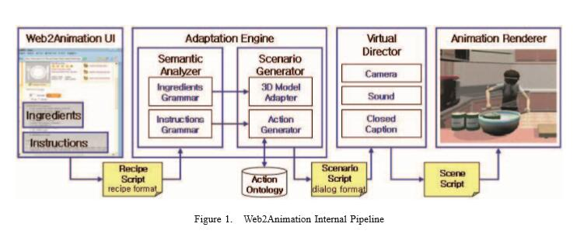

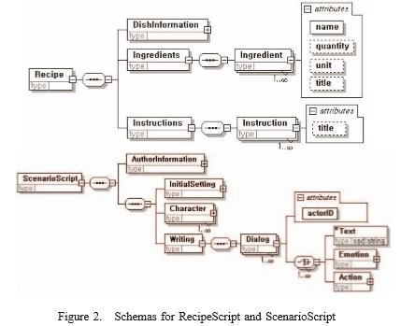
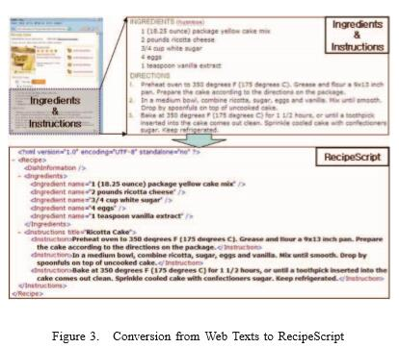

B. 适应引擎
为了使RecipeScript中的配方可动画，其内容必须映射到虚拟角色的动作和语音。 对于这种映射，我们设计了一个名为ScenarioScript的XML模式，如图2底部所示。ScenarioScript（脚本Script）的主要目标是存储3D动画的故事 - 它允许用户使用一组3D角色对话框来定义故事。
在格式化ScenarioScript时，传统的剧本格式应用于字幕 。在传统的剧本中，一个对话框通常由演员的名字和演讲，动作和情感组成。使用ScenarioScript，配方被描述为具有一系列对话框的故事。在Web2动画系统中，适应引擎作为XML传感器运行，它将RecipeScript作为输入并生成输出XML ScenarioScript。主要是，它将配方指令转换为具有一组对话框的故事，并且指定了一个对齐的虚拟角色。RecipeScript的成分元素与3D图形对象一起映射并放置在初始设定元素下。指令元素将转换为文本，情感和动作元素，并分配给对话元素中的虚拟角色。第四部分介绍了适应引擎的详细转换过程。
C. 虚拟控制器
为了生成对话框的3D动画，虚拟角色必须根据对话框进行操作，同时适当定位虚拟摄像机。 VirtualDirector(虚拟总监)是在ScenarioScript中为对话框添加相机，声音和隐藏式字幕。 VirtualDirector的输出是一个名为SceneScript的可动画脚本，其架构显示在图4的顶部。SceneScript架构定义了用于3D动画的XML格式，包括角色动作，相机，声音和绘图 - 绘图是可能的2D平面附加文本并定位在屏幕上以用作隐藏字幕。在图4的底部，显示了SceneScript示例的一部分。在该示例中，虚拟相机将名为actorID 1的虚拟角色作为远射。然后一个虚拟角色说“将烤箱预热到325华氏度”并走向烤箱。 SceneScript由我们团队开发的动画播放器在计算机屏幕上呈现为3D动画。 有关VirtualDirector和结果动画的详细信息，请参见第五节。
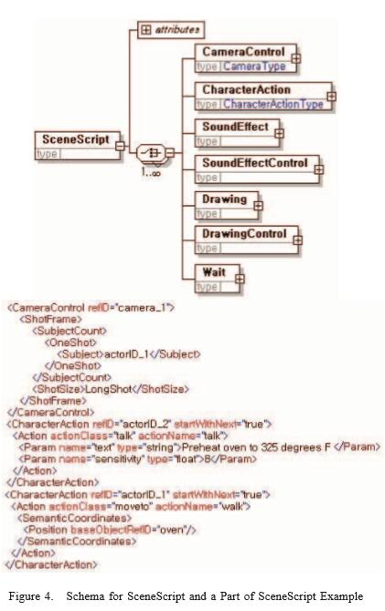
4 适应引擎
在上一节中，我们展示了适应引擎采用RecipeScript中的成分和指令，并在ScenarioScript中将它们作为一个带有一组对话框的故事输出。 本节解释了适应引擎的内部过程如何工作，其基本思想如图1所示。
A.语义分析器
使用RecipeScript中的成分和指令元素的内容来获取这些语义，我们开发了使用Phoenix解析器的语义分析器。 Phoenix是一个基于规则的解析器，基于手动构造的语义语法。 它将输入字符串解析为一系列语义框架 - 一个框架是一组命名的插槽，其中每个插槽代表相关的信息。 每个槽都与指定单词串模式的无上下文语法相关联。解析时，插槽中的语法与输入字符串匹配。
图5显示了配方的Phoenix语法。在这个语法中，主框架称为Recipe，由两个名为[成分]和[指令]的槽组成。 [成分]槽将输入字符串与一组终端匹配，这些终端是成分的名称。 [指令]槽中的语法与RecipeScript中的指令元素的内容相匹配。 [指令]插槽的设计基于配方指令的以下语义：
•配方指令是以基本形式的动词开头的命令式句子。 [指令]槽处理以动词开头的输入字符串。动词的字符串模式在[动作]插槽中枚举。
•配方说明中的动词不敏感或传递。在不及物动词的情况下，它被描述为没有对象。这对应于[指令]插槽的第一个模式。
•如果是及物动词，则会附带一个物体，该物体通常与食物或烹饪仪器相对应。这由[指令]插槽中的其余模式处理，其中操作伴随[仪器]或[成分]
•[成分]插槽的语法是递归定义的，以处理连续出现的多种成分。 •偶尔，烹饪乐器出现在动作动词之前。这个案子是通过把它来处理的通过将[指令]插槽放在[动作]插槽之前来处理这种情况。这对应于[指令]插槽的第六和第七模式。
•[动作]，[仪器]，[成分]插槽分别枚举烹饪动作，成分和仪器的模式。当通过语义分析器从RecipeScript中的元素内容中找到匹配的字符串时，此信息将移交给场景生成器以进行进一步处理。
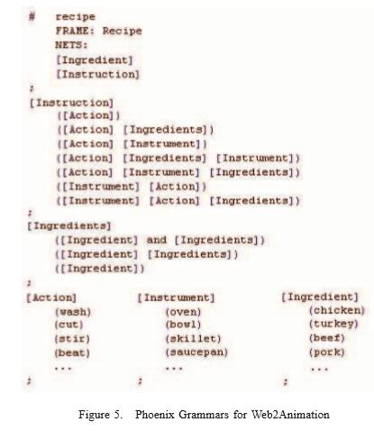
B.场景生成器
场景生成器的主要作用是从匹配的字符串生成场景。对于匹配的成分，场景生成器将有关相应3D对象的信息添加到ScenarioScript的初始设定元素，以便可以在最终的3D动画场景中加载它们。对于匹配的指令，动作生成器在使用行动本体论和动作生成器的Writing元素下创建一组对话框，这些对话框将在以下部分中介绍。
1)动作本体论：在开发动作算法之前，我们首先设计了一个用于烹饪的动作本体，并将本体论个体归结为如图6所示。注意，图6中只显示了一部分个体，而[动作]中列出了每个字符串模式。插槽被定义为实际本体中的个体。
在本体的顶部是根类，动作。该操作可以是位置，交互式或独立的。这些元动作再次由一组动画动作分类。元动作和动画动作具有动画关系。在动画操作下，类似的单个动作（在图6中显示为叶节点）被组合在一起。通过这种方式，可以使用单个动画动作对类似动作进行动画处理。例如，使用名为“搅拌”的相同角色动画对炒，烹和拍打进行动画处理，其中角色移动其手臂。动画行为和个人是由个人关系相关联的。
每个人都与一组属性相关联。这些属性用于在输入具有不足的动画信息时推断输入的隐藏上下文。考虑一下“剁牛肉”的说明。这条指令的完整句子是：“拿一把刀，在切菜板上切牛肉”。为了为需要类比的指令生成可行的动画，我们将每个人与所需的设备，容器和仪器相关联。这样，当需要属性的动作出现在没有其属性的指令中时，推断其本体属性以获取必要的信息。对于上面的示例说明，我们可以生成虚拟角色握住刀并在砧板上切牛肉的动画。
2)动作生成器：在设计了动作本体之后，我们开发了动作生成器，它利用本体并为配方指令生成一系列动画操作。因此，RecipeScript中的指令元素在ScenarioScript中被重构为具有动作，情感和文本的对话元素。
当动作生成器从语义分析器的[指令]插槽接收到匹配的字符串时，它会运行其动作生成算法。在内部，动作生成器有一组动作算法来处理匹配字符串的不同情况。图7显示了动作和成分匹配时动作算法的流程图 - 这属于图5中[指令]插槽的第二种模式。请注意，图7中只显示了算法的一部分。总体了解动作生成器的工作原理。
在这个流程图中，由于没有任何工具与输入字符串匹配，因此首先通过查询本体来检查匹配的操作是否需要任何工具。这是通过行动= 本体论（Action）命令查询行动本体论并使用匹配的[行动]字符串并检索相应的个体及其属性和“hasAnimation”父级来实现的。如果检索到的个体具有“hasInstrument”属性，则执行遵循yes路径并生成一个动作序列：虚拟角色抓住成分并将它们放入本体容器中 - 请注意，在我们的烹饪本体中，“hasInstrument”属性始终伴随着“hasContainer”属性。然后虚拟角色抓住本体仪器并返回到本体容器以执行由“hasAnimation“父级指定的动画动作。最后，虚拟角色将e乐器放入容器中。当检索到的个体没有hasInstrument属性时，执行遵循no路径，并检查hasContainer属性以获取进一步的进程。
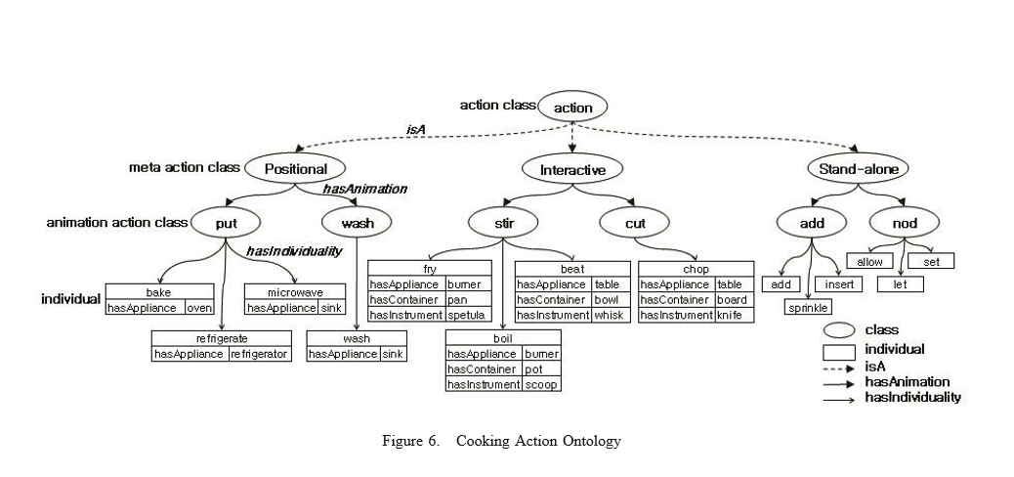
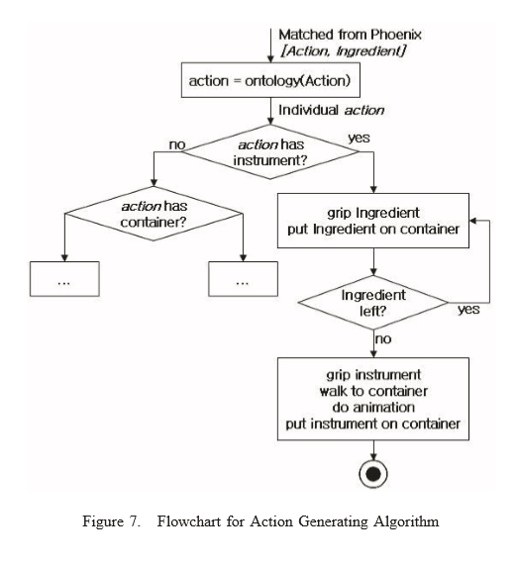
5 虚拟导演和执行
在场景转换中，对话的适应性增加是一种对话，在RecipeScript中。 为了从此场景生成3D动画，对话框中的操作必须映射到角色动画，并且虚拟角色必须正确定位。 在我们之前的工作中，我们开发了虚拟总监，它通过以下方式从ScenarioScript格式的用户故事中自动生成SceneScript格式的3D动画：
•将ScenarioScript中的文本转换为角色的演讲
•将ScenarioScript中的情感转换为角色的面部表达式
•将ScenarioScript中的操作转换为字符的动画操作
•根据角色的位置和动作添加虚拟摄像机
•为角色的演讲添加隐藏式字幕
图8显示了从绿色沙拉的配方生成的输出动画的快照。第一个快照是显示虚拟厨师的动画的开头。烹饪动画从第二个快照中显示的成分介绍开始。虽然成分的名称是通过计算机合成的声音引入的，但是用其成分标记的3D罐出现在烹饪台上。第三张和第四张快照显示了特征;在第三张快照中，角色握住搅拌器并将碗中的成分混合在一起，在第四张快照中，角色走进冰箱，食谱说明要冷藏。最后一张快照显示角色在烹饪完成时说出结束评论。在我们的动画中，角色的演讲由计算机生成的声音合成。
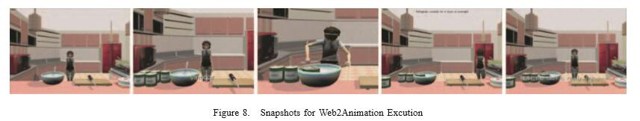

6 结论
在本文中，我们介绍了一种在Web上制作动画文本的方法。由于网络上的词汇几乎是无限的，我们将注意力集中在配方领域，以便我们可以设计一个可行的语义分析器和角色动画。
简而言之，我们的方法值得探索的原因有两个。首先，我们介绍了Web2动画系统，它提供了一个完整的管道，用于从自然语言的Web文本生成3D动画。我们的Web2动画系统分析网上食谱的语义，并为它们生成动画。我们设计了一组XML模式来存储食谱的不同表示，因为它们被处理并从自然语言转换为计算机动画。我们还设计了一个用于烹饪动作的本体来对它们进行分类并推断隐藏的指令背景。最后，我们开发了一组动作生成算法，利用语义分析器和本体，从配方指令中生成一系列动画动作。
我们研究的第二个贡献是展示一种在网络上生成和欣赏媒体的新方法 - 用自然语言描述并以3D动画的视觉形式享受。这种方法为用户带来了一些好处;而传统的视觉内容是由有限数量的人使用专业工具创建的方法，用户可以自己创建可视化内容。 我们相信，这种在网络上轻松生成可视内容的方法将成为下一代网络的主要特征之一。

参考文献

[1] J. Cassell. Beat: The behavior expression animation toolkit. In E. Fiume, editor, SIGGRAPH 2001, Computer Graphics Proceedings, pages 477–486. ACM Press / ACM SIGGRAPH, 2001.
[2] B. Coyne and R. Sproat. Wordseye: An automatic text-toscene conversion system. In E. Fiume, editor, SIGGRAPH 2001, Computer Graphics Proceedings, pages 487–496. ACM Press / ACM SIGGRAPH, 2001.
[3] J. H. Haag and H. R. Cole. The Complete Guide to Standard Script Formats: The Screenplay. CMC Publishing, Hollywood, 1980.
[4] P. Piwek, H. Hernault, H. Prendinger, and M. Ishizuka. T2d: Generating dialogues between virtual agents automatically from text. In Proceedings of International Conference on Intelligent Virtual Agents, pages 161–174. Springer, Heidelberg, 2007.
[5] B. Quain. Pro-sumer Power! International Network Training Institute, 2000.
[6] H. Shim and B. G. Kang. Cameo - camera, audio and motion with emotion orchestration for immersive cinematography. In Proceedings of international conference on Advances in Computer Entertainment Technology, pages 115–118, 2008.
[7] K. Sumi and K. Tanaka. Transforming e-contents into a storybook world with animations and dialogues using semantic tags. In Online Proceedings of WWW-05 Workshop on the Semantic Computing Initiative, 2005.
[8] W. Ward. The phoenix system: Understanding spontaneous speech. In IEEE ICASSP, 1991.
[9] extensible 3d (x3d). http://www.web3d.org/x3d.

